ЯК ДІЯТИ ЯКЩО У ДИТИНИ З ОСОБЛИВИМИ ОСВІТНІМИ ПОТРЕБАМИ ІСТЕРИКА

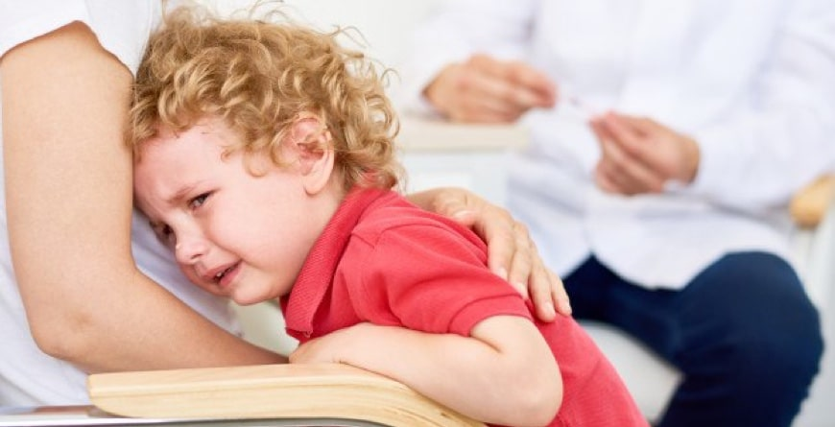

Катання дитини по підлозі, голосний плач, крики, агресія до оточуючих – найбільш гострі прояви дитячої істерики у дітей з особливими освітніми потребами. Причин для неї безліч, тому багатьом дорослим складно заспокоїти дитину в цей момент.

Як діяти, якщо у дитини істерика: намагайтеся побачити не істерику, а те, що її спровокувало. Якщо зрозумієте мотивацію дитини, буде легше зберегти власний спокій. Присядьте на її рівень, подивіться в очі. Поглядом, рухами, мімікою показуйте, що розумієте і приймаєте її сльози. Говоріть щиро, спокійним тоном, малюк відчує це. Коли дитина подивиться в очі або почує вас, зафіксуйте контакт. Продовжуйте говорити, демонструйте прийняття: “Я розумію тебе, це так прикро!», Спробуйте обійняти дитину, проявляйте ніжність, всіма можливими способами, втішайте, проявляйте любов і підтримку (тільки якщо дитина не відштовхує). Так ви дасте зрозуміти, що готові розділити розпач разом з нею.
Якщо дасте малюкові достатньо часу прийняти те, що його засмутило, підтримаєте в цей момент, він заспокоїться. Після емоційного сплеску стане урівноваженим, відчує енергію і бажання щось робити. Негативні емоції будуть прожиті разом, дитина відчує себе у безпеці поряд із вами.
Більшість труднощів вирішуються на рівні дорослих, головне – щиро любити і вірити в своїх дітей.

